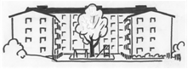
190906

Informationsbrev BRF Korallen nr 3-19
Conzignus byter namn
Vår ekonomiska förvaltare Conzignus (Hem & Fastigheter) som sköter föreningens ekonomi och som bl a skickar ut våra avgiftsavier byterunder hösten namn till Nabo. De kommer att ha samma organisationsnummer och kontonummer så det kommer inte bli någon större skillnad för oss mer än att det står ett annat avsändarnamn på våra avier.

Rökning på bostadsrättsföreningens allmänna ytor
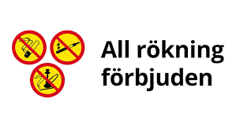
Den 1 juli blev det förbjudet att röka på vissa allmänna platser utomhus. Du som bor i BRF Korallen berörs främst av rökförbudet på vår lekplats och vid våra entréer. Rökförbudet inkluderar så gott som all sorts rökning: tobak, örter, e-cigaretter med mera.

Cykelstölder
I sommar har vi haft flera cykelstölder. Det har handlat om cyklar som har stått i cykelstället på gården. Tänk på att alltid låsa era cyklar med två lås (gärna en cykelslang som är godkänd av Stöldskyddsföreningen som man kan sätta fast i cykelstället).
Var uppmärksamma om ni ser okända ansikten på gården!
Våra barnvagnsrum/cykelrum börjar bli fulla. De är först och främst till för att förvara barnvagnar och cyklar. Grillar och dyl. skall ställas ner i mopedrummet under port 10 (om man inte har plats att förvara dem i sitt förråd).

Råttor
Varje månad besiktar Nomor våra betesstationer för att se om råttor och möss har ätit av giftet i dem. Tänk på att INTE mata fåglarna med fågelfrön, frukt, morötter m m då det oftast är råttorna man matar i stället. Nomor uppmanar oss även att inte ställa upp portarna längre tider utan uppsikt så att vi får in råttor i huset. Stäng dörrar som ni ser står uppställda!
/Styrelsen

Glöm Inte!
BRF Korallen har en hemsida www.korallen1.se och finns även på Facebook. Bli medlem!

